**PHÒNG GD – ĐT QUẬN BÌNH THẠNH ĐỀ ĐỀ NGHỊ CUỐI HỌC KÌ II**

**TRƯỜNG THCS YÊN THẾ** **Năm học 2022 – 2023**

**Môn : Toán Lớp : 7**

*( Đề này có 4 trang)* **Thời gian** : 90 phút

**I. TRẮC NGHIỆM (3Đ) Khoanh tròn vào chữ cái trước đáp án đúng**

**Câu 1.**Từ tỉ lệ thức  , ta có thể lập được đẳng thức nào?

1. 4.12 = 5.15 B. 4.15 = 5.12 C.4.5 =12.15 D. 12.4 = 15.5

**Câu 2.** Tính chất nào sau đây là đúng?

1.  B. 

C.  D. 

**Câu 3.** Biểu thức đại số nào sau đây biểu thị chu vi hình vuông có cạnh bằng x (cm)

1. 4x B. 4+x C. x.x D. (4+x).2

**Câu 4.** Đa thức nào sau đây là đa thức một biến?

A. B.  C.  D. 

**Câu 5.** Trong các số -3; -2; 2; 3 số nào là nghiệm của đa thức ?

1. Số -3 B. Số -2 C. Số 2 D. Số 3

**Câu 6.** Bậc của đa thức - là

1. 8 B. 5 C. 6 D. 2

**Câu 7.**Giá trị của biểu thức A =  tại $x=1$ là:

1. -10 B. 10 C. 13 D. Một kết quả khác

**Câu 8.** Gieo ngẫu nhiên một con xúc xắc 6 mặt cân đối. Xác suất để gieo được mặt 1 chấm là:

1.  B.  C.  D. 

**Câu 9.**Cho $∆ABC=∆MNP$, biết cạnh AB = 5 cm và . Hãy chọn phương án đúng.

1. AB = NP = 5 cm B. AB = MP = 5cm C.  D. 

**Câu 10.** Bộ ba đoạn thẳng nào sau đây có thể là số đo ba cạnh của một tam giác?

1. 3 cm; 4 cm; 6 cm. B. 3 cm; 3 cm; 6 cm.

C. 1 cm; 4 cm; 6 cm. D. 3 cm; 2 cm; 5 cm.

**Câu 11.**Cho hình vẽ sau:

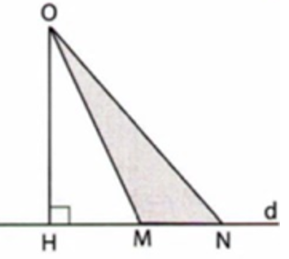

Em hãy chọn khẳng định sai trong các khẳng định sau:

1. OM> OH B.ON>OH C. ON > OM D. OH>OM

**Câu 12.** Điền cụm từ thích hợp vào chỗ trống: "Ba đường trung trực của tam giác giao nhau tại một điểm. Điểm này cách đều ... của tam giác đó"

A. Hai cạnh B. Ba cạnh C. Ba đỉnh D. Cả A, B đều đúng

**II. TỰ LUẬN (7đ)**

**Câu 1. (1,5đ)**

a) Tìm x biết: 

b)Trong dịp hè, hai bạn An và Bình cùng trồng hoa trong chậu để bán. Bạn An trồng được 8 chậu hoa, bạn Bình trồng được 5 chậu hoa. Hai bạn bán được tổng cộng 1,3 triệu đồng, hai bạn quyết định chia số tiền tỉ lệ với số chậu hoa đã trồng được. Tính số tiền mỗi bạn nhận được.

**Câu 2.** (**1,5 đ**) Cho các đa thức: ; 

**a)** Sắp xếp các hạng tử của đa thức A(x), B(x) theo lũy thừa giảm của biến.

**b)** Tính A(x) + B(x)?

**c)**Tính A(x) - B(x)?

**Câu 3. (1đ)** Gieo một con xúc xắc 6 mặt cân đối. Tính xác suất của các biến cố sau.

1. A:“Xuất hiện mặt có 2 chấm”.
2. B:“Xuất hiện mặt có số chấm chia hết cho 7”.

**Câu 4. (3đ)** Cho tam giác ABC cân tại A, ($\hat{A}< {90}^{0})$. Gọi H là trung điểm BC.

1. Chứng minh 
2. Chứng minh AH là đường trung trực của BC.
3. Trên tia đối của tia HA lấy điểm I sao cho HA = HI. Chứng minh : IC//AB và 

***-Hết-***

**ĐÁP ÁN ĐỀ ĐỀ NGHỊ KIỂM TRA CUỐI KÌ II NĂM HỌC 2022 – 2023**

**MÔN TOÁN LỚP 7**

**I. TRẮC NGHIỆM KHÁCH QUAN:**

|  |  |  |  |  |  |  |  |  |  |  |  |
| --- | --- | --- | --- | --- | --- | --- | --- | --- | --- | --- | --- |
| 1 | 2 | 3 | 4 | 5 | 6 | 7 | 8 | 9 | 10 | 11 | 12 |
| B | B | A | C | D | B | B | C | C | A | D | C |

**II. TỰ LUẬN: (8,0 điểm)**

**Câu 1. *(1,5 điểm) 1.5***

 **0.75**

**b) Trong dịp hè, hai bạn An và Bình cùng trồng hoa trong chậu để bán. Bạn An trồng được 8 chậu hoa, bạn Bình trồng được 5 chậu hoa. Hai bạn bán được tổng cộng 1,3 triệu đồng, hai bạn quyết định chia số tiền tỉ lệ với số chậu hoa đã trồng được. Tính số tiền mỗi bạn nhận được.**

**0.75**

Gọi số tiền ( triệu đồng) được chia của hai bạn An và Bình lần lượt là x và y ( x> 0, y>0)

Do số tiền và số chậu hoa trồng được của hai bạn là hai đại lượng tỉ lệ thuận với nhau nên ta có:



Theo tính chất dãy tỉ số bằng nhau, ta có:



Ta suy ra: x = 0,1.8 = 0,8 và y = 0,1.6 = 0,6

Vậy An nhận được 0,8 (triệu đồng) và Bình nhận được 0,6 (triệu đồng).

**Câu 2.** (**1,5 đ**) **Cho các đa thức: ; **

**a) Sắp xếp các hạng tử của đa thức A(x), B(x) theo lũy thừa giảm của biến.**

**b) Tính A(x) + B(x)?**

**c) Tính A(x) - B(x)?**

**1.5**

a) Sắp xếp các hạng tử của các đa thức theo lũy thừa giảm dần của biến  **0.5**



b) Tính A(x) + B(x) **0.5**





1. Tính A(x) – B(x) **0.5**





**Câu 3. (1đ) (TL6)** **Gieo một con xúc xắc 6 mặt cân đối. Tính xác suất của các biến cố sau.**

**a) A:“Xuất hiện mặt có 2 chấm”.**

**b) B:“Xuất hiện mặt có số chấm chia hết cho 7”.**

1. Vì con xúc xắc cân đối nên khả năng xuất hiện các mặt của nó như nhau. **0.5**

Do đó P(A)= 

b) **0.5**

Vì không có mặt nào xuất hiện số chấm chia hết cho 7 nên C là biến cố không thể, do đó P(B) = 0.

**Bài 4 (3đ) Cho tam giác ABC cân tại A, ($\hat{A}< {90}^{0})$. Gọi H là trung điểm BC.**

1. **Chứng minh **
2. **Chứng minh AH là đường trung trực của BC.**
3. **Trên tia đối của tia HA lấy điểm I sao cho HA = HI. Chứng minh:**

**IC // AB và** 

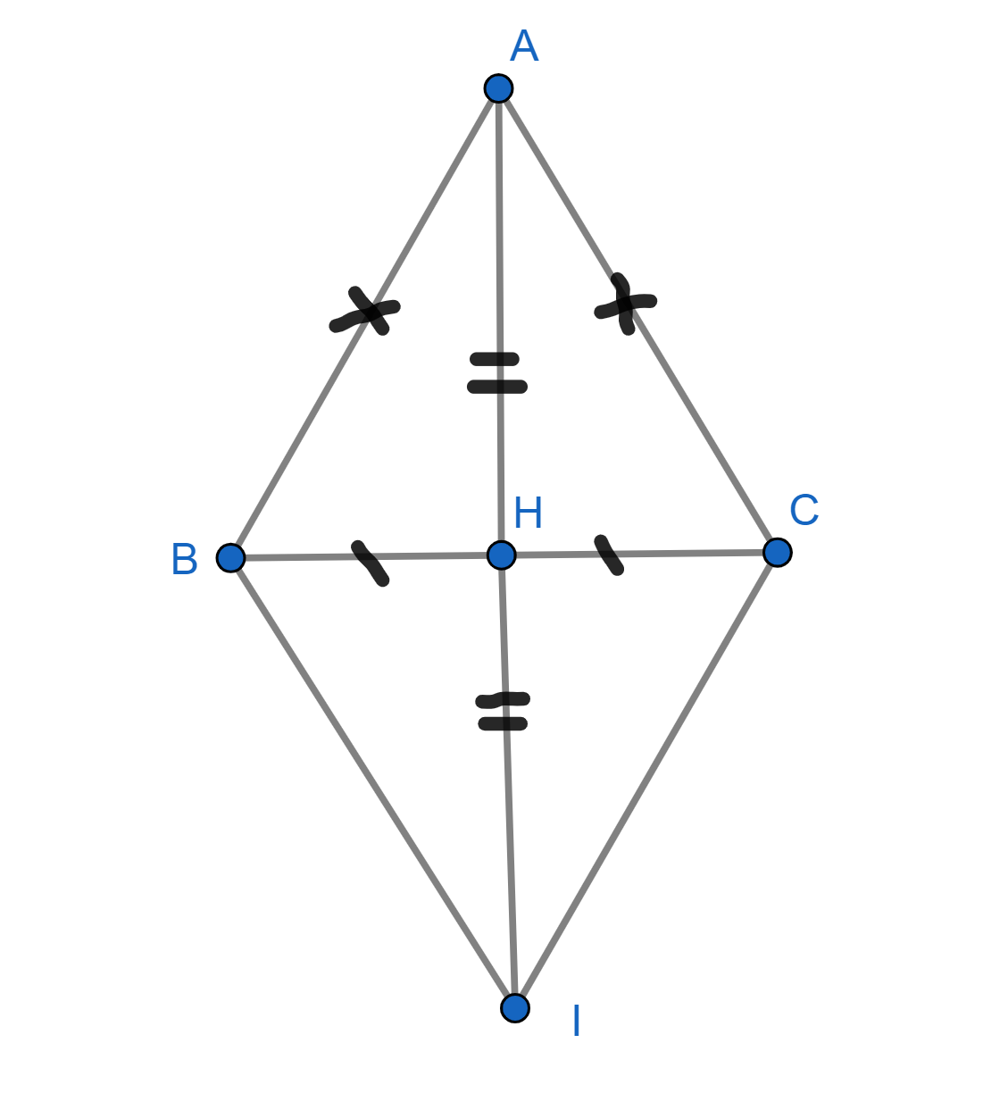

**3**

1. Xét  và có: **1**

AB = AC ( vì cân tại A)

AH là cạnh chung

BH = CH



Vì =>  **0.5**

Mà (Kề bù). Suy ra: .

 tại H (1) **0.5**

Mà H là trung điểm BC (2)

Từ (1) và (2) => AH là đường trung trực của BC.

1. C/m =  **0.25**

* (2 góc tương ứng bằng nhau)
* IC//AB

Ta có (cmt) **0.25**

Mà (cmt)

***Suy ra*** 